**《四大地理区域》练习**

班级 姓名

一、巩固基础：据图完成下列各题

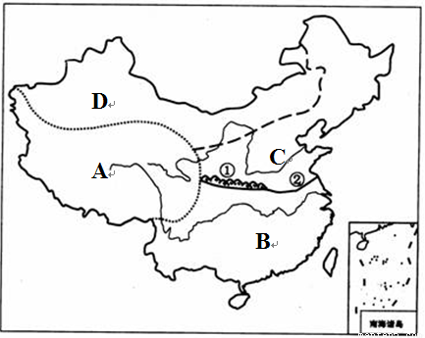1.请在图中字母附近写地理区域名称。

2.请在数字序号附近写山脉或河流名称。

3.单选题：请把正确答案写在括号里。

（1）四大地理区域中，地势最高的是（ ）

A.A地区 B.B地区

C.C地区 D.D地区

（2）四大地理区域中，荒漠广布的是（ ）

A.A地区 B.B地区

C.C地区 D.D地区

（3）划分C地区和D地区的主导因素是（ ）

A.地形 B.气候 C.气温 D.降水

（4）划分C地区和B地区的主导因素是（ ）

A.气候 B.降水 C.气温 D.地形

（5）位于A地区与其他区域分界线上的山脉是（ ）

A.祁连山 B.大兴安岭 C.南岭 D.天山

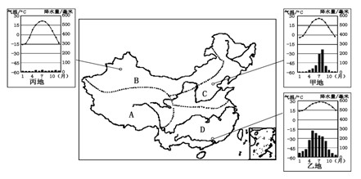二、综合运用：据图完成下列各题

1.读甲、丙两地气候资料，分析甲地和丙地的降水差异及形成原因。

2.读甲地和乙地的气候资料，分析甲地和乙地共同的气候特点，并说说这样的气候特点对两地种植业发展的有利影响。